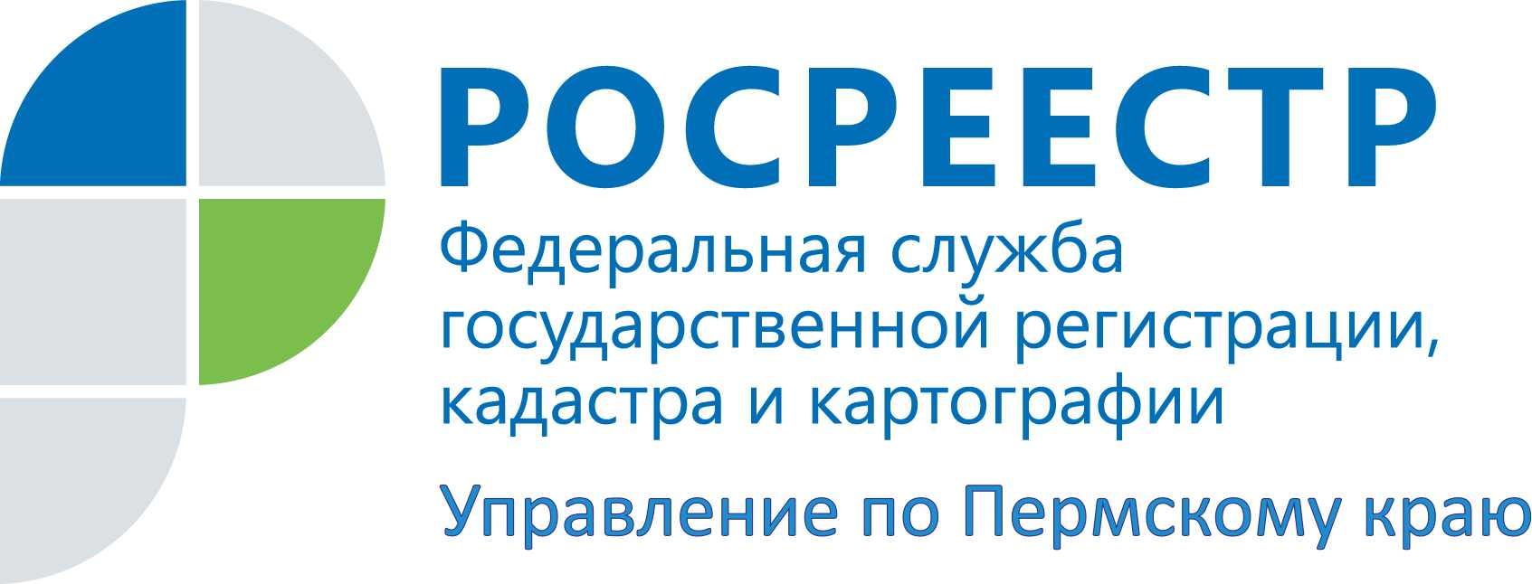

ПРЕСС-РЕЛИЗ
Опасное соседство: нефтяные и газовые трубопроводы

В Управлении Росреестра по Пермскому краю бывают случаи обращения с заявлениями о регистрации права собственности на объекты недвижимости, расположенные в охранных зонах нефтепровода, газопровода.
Что надо знать владельцу земельного участка?
В силу ст. 56 Земельного кодекса РФ права на землю могут быть ограничены по основаниям, установленным федеральными законами. Согласно п.1 ст. 56 Земельного кодекса РФ могут устанавливаться такие ограничения прав на землю как особые условия использования земельных участков и режим хозяйственной деятельности в охранных, санитарно-защитных зонах.
Ограничения прав на землю устанавливаются актами исполнительных органов государственной власти, актами органов местного самоуправления, решением суда или в порядке, предусмотренном Земельным кодексом для охранных зон. Ограничение прав на землю подлежит государственной регистрации в случаях и в порядке, которые установлены федеральными законами.
В охранных зонах магистральных трубопроводов запрещается производить всякого рода действия, могущие нарушить нормальную эксплуатацию трубопроводов либо привести к их повреждению. Также запрещается без письменного разрешения руководства предприятий трубопроводного транспорта возводить любые постройки и сооружения в охранных зонах трубопроводов.
Если при обращении за регистрацией прав на объекты недвижимости, построенные в охранных зонах, будет установлен факт нахождения объекта в охранной зоне и отсутствие разрешения владельцев трубопроводного транспорта на строительство, основания для регистрации права собственности на объект недвижимости отсутствуют. То есть, такую недвижимость нельзя будет оформить в собственность, и она будет являться самовольной постройкой. Самовольная постройка не является полноценным объектом гражданских прав, поскольку не может быть предметом сделки, не может быть передана по наследству, не выступает объектом имущественного налогообложения. Существующим законодательством предусмотрены две процедуры трансформации самовольной постройки в иной правовой режим: признание права собственности на самовольную постройку в судебном порядке и снос самовольной постройки.
Чтобы избежать проблем с узакониванием построек, покупателям земельных участков следует убедиться в отсутствии поблизости трубопровода. Это можно сделать, обратившись в кадастровую палату за выпиской из государственного кадастра недвижимости, в которой будут указаны характеристики земельного участка, в том числе категория земель, разрешенный вид использования и т.д. Также возможно обратиться к владельцам магистральных газо- и нефтепроводов. Официальный ответ поможет будущему владельцу в судебном споре о компенсации, если окажется, что участок все-таки находится в охранной зоне.

Об Управлении Росреестра по Пермскому краю
Управление Федеральной службы государственной регистрации, кадастра и картографии (Росреестр) по Пермскому краю является территориальным органом федерального органа исполнительной власти, осуществляющим функции по государственной регистрации прав на недвижимое имущество и сделок с ним, землеустройства, государственного мониторинга земель, а также функции по федеральному государственному надзору в области геодезии и картографии, государственному земельному надзору, надзору за деятельностью саморегулируемых организаций оценщиков, контролю деятельности саморегулируемых организаций арбитражных управляющих, организации работы Комиссии по оспариванию кадастровой стоимости объектов недвижимости. Осуществляет контроль за деятельностью подведомственного учреждения Росреестра - филиала ФГБУ «ФКП Росреестра» по Пермскому краю по предоставлению государственных услуг Росреестра. Руководитель Управления Росреестра по Пермскому краю – Лариса Аржевитина.
http://rosreestr.ru/
http://vk.com/public49884202
Контакты для СМИ
Пресс-служба Управления Федеральной службы
государственной регистрации, кадастра и картографии (Росреестр) по Пермскому краю

Светлана Пономарева
+7 342 218-35-82
+7 342 218-35-83

